Club d'astronomie

Nuits Magiques



CR 171211

**Compte-rendu de la réunion du 11 Décembre 2017 -**

Présents : 11 personnes : Isabelle - Lydia - Michel A - Michel B. – Marie - Nadine – Nicole - Pierre Baup – Pierre et Bernadette - Raymond -

Excusés : Catherine et Mathis – Etienne - Marie Christine – Louis - Mireille

[[](https://fr.wikipedia.org/wiki/Libration#cite_note-2)



* Mais non, mais non ! nous ne sommes pas arrivés sur la lune, mais bien sur le site d’observations de **CALERN sur le plateau de Caussols.**

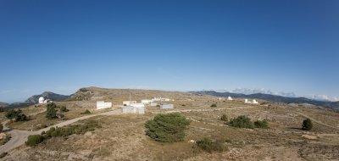

* + Bernadette a fait un magnifique exposé sur ce site d’observations qui se trouve dans les Alpes Maritimes près de Grasse.
  + Quelques mots sur **LISE** – Laboratoire d’interférométrie stellaire exoplanètaire Notre club d’astronomie soutient ce projet, impulsé par le professeur Antoine LABEYRIE du Collège de France. Dès les années 1970, grâce à ses travaux, l’interférométrie prend son envol, notamment avec le Very Large Telescope Interferometer au Chili, où 4 télescopes sont couplés. Après des études à l’observatoire de Nice, il construisit son premier Interféromètre sur le plateau de CALERN, où sont couplés 2 télescopes boules. Un premier essai aérien eut lieu à l’observatoire de Haute –Provence puis un deuxième à  la Moutière, au-dessus de Barcelonnette. Ce dernier projet, nommé CARLINA, est à l’essai dans une haute vallée sauvage, tout contre le parc national du Mercantour.

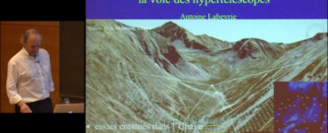

* + - **Vers la recherche de vie sur des exoplanètes : la voie des hyper télescopes**
  + Interférométrie : En astronomie, on appelle « interféromètre », un instrument composé de plusieurs [télescopes](http://www.futura-sciences.com/sciences/definitions/univers-telescope-971/) (interféromètre optique à longue base) ou [radiotélescopes](http://www.futura-sciences.com/sciences/definitions/univers-radiotelescope-991/). Ce type d'interféromètre, lorsqu'il est optique, fonctionne dans le [spectre](http://www.futura-sciences.com/sciences/definitions/physique-spectre-1663/) visible ou [infrarouge](http://www.futura-sciences.com/sciences/questions-reponses/matiere-chaleur-rayonnement-infrarouge-1780/). Objectif : obtenir un pouvoir de résolution plus important que celui d'un télescope unique.

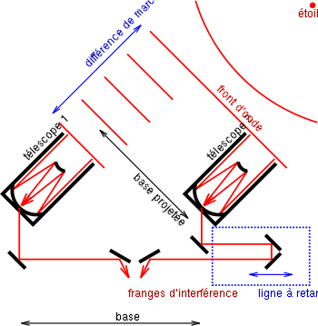

* + Quelques explications sur leTélescope TAROT qui est un télescope automatique dédié à la recherche des émissions rémanentes optiques des sursauts gamma. Il est situé sur le plateau de Calern, au nord de Grasse. Un second exemplaire, TAROT-sud, a été installé sur le site de l'observatoire de La Silla au Chili.

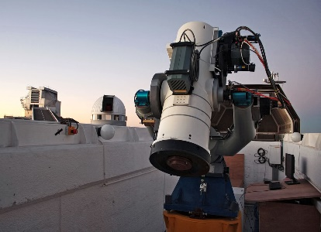

* + **RESIF** Réseau Sismique Français, est un équipement national d'excellence pour l'observation et la compréhension de la Terre interne

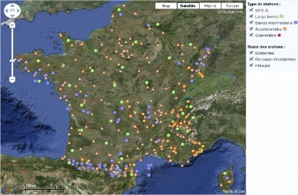

* + **Le Géoïde** est une surface équipotentielle de référence du champ de pesanteur terrestre. Le géoïde de référence est construit à partir du géoïde marin. Celui-ci est la surface moyenne des océans, surface qui, selon les lois de l'hydrostatique, est une équipotentielle. Le prolongement du géoïde marin est appelé le géoïde continental. Le géoïde de référence qui en résulte a la forme d'un ellipsoïde, légèrement déformé, aplati au niveau des pôles d'environ 0,335 %. C'est une représentation de la surface de la Terre plus précise que l'approximation sphérique ou ellipsoïdale.

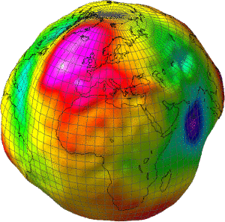

* + La vision du sous-sol

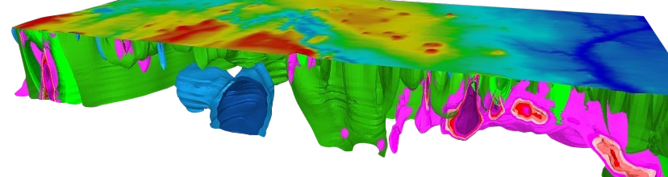

* + Le télescope C2PU

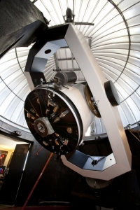

* + Etc etc…

Et au milieu de ce site de merveilleuses petites fleurs !

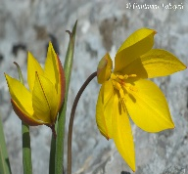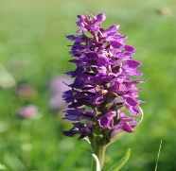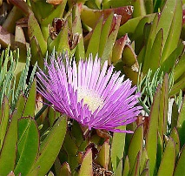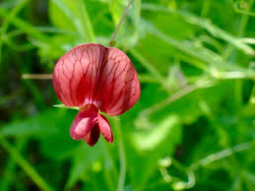

* + - ***Tout ceci avec beaucoup d’exemples et d’explications***.
* **Le grossissement,** thème développé par Michel B. dans le cadre du glossaire.
  + - Les instruments d'observation astronomique fournissent des images en leur foyer (primaire ou secondaire) qui méritent d'être observées de près ou qui doivent être agrandies afin de les enregistrer photographiquement avec une meilleure résolution.
    - Attention de bien faire le choix du grossissement qui peut être soit manuel, soit résolvant, soit à fort grossissement.
    - La focale de l’oculaire détermine directement le grossissement obtenu. Plus celle-ci est courte, plus le grossissement est élevé et inversement. Il faut choisir au mieux, la gamme d’oculaires, définir précisément les focales nécessaires pour obtenir les meilleures images en fonction de l’objet observé et les capacités de l’instrument.

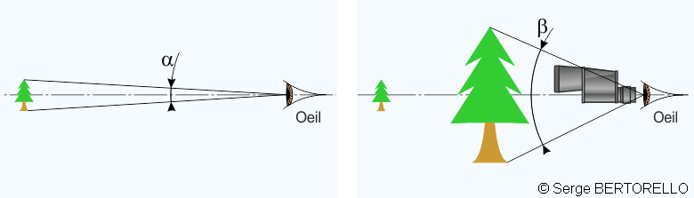

En résumé, voir avec Michel B. pour plus d’explication

|  |  |
| --- | --- |
|  |  |
|  | |
|  |  |

* Nous sommes allés, avec Isabelle, nous plonger dans **« L’Inde et l’espace** », merveilleux voyage.
  + Petit rappel de l’histoire de l’Inde avec :
    - Le [mahârâja](https://fr.wikipedia.org/wiki/Mah%C3%A2r%C3%A2ja) **Sawâî Jai Singh II** ([3 novembre](https://fr.wikipedia.org/wiki/3_novembre) [1688](https://fr.wikipedia.org/wiki/1688) à [Amber](https://fr.wikipedia.org/wiki/Amber) - [21 septembre](https://fr.wikipedia.org/wiki/21_septembre) [1743](https://fr.wikipedia.org/wiki/1743)) était le dirigeant du royaume d'[Amber](https://fr.wikipedia.org/wiki/Amber), alors capitale du clan [râjput](https://fr.wikipedia.org/wiki/R%C3%A2jput) des [Kachhwâwâ](https://fr.wikipedia.org/w/index.php?title=Kachhw%C3%A2w%C3%A2&action=edit&redlink=1), traditionnel allié, du fait de sa position proche de [Delhi](https://fr.wikipedia.org/wiki/Delhi) et d'[Âgrâ](https://fr.wikipedia.org/wiki/%C3%82gr%C3%A2), de l'[Empire moghol](https://fr.wikipedia.org/wiki/Empire_moghol) .Il monte sur le trône en [1699](https://fr.wikipedia.org/wiki/1699) à l'âge de 11 ans, à la suite du décès de son père le mahârâja Bishen Singh. L'empereur moghol [Aurangzeb](https://fr.wikipedia.org/wiki/Aurangzeb) lui accorde le titre de « sawâî » - littéralement *celui qui vaut Un plus un Quart* - autrement dit exceptionnel. Ce titre restera le privilège de ses descendants à partir de cette date. Sawâî Jai Singh continue sa recherche de la connaissance tout le long de sa vie et étudie la [religion](https://fr.wikipedia.org/wiki/Religion), la [philosophie](https://fr.wikipedia.org/wiki/Philosophie), les [arts](https://fr.wikipedia.org/wiki/Art), l'[architecture](https://fr.wikipedia.org/wiki/Architecture), l'[astronomie](https://fr.wikipedia.org/wiki/Astronomie) et l'[astrologie](https://fr.wikipedia.org/wiki/Astrologie) . Ses calculs jouent en effet un rôle important dans une partie de la [vie quotidienne du monde indien](https://fr.wikipedia.org/wiki/Cat%C3%A9gorie:Vie_quotidienne_du_monde_indien), tant pour la détermination des dates des fêtes hindoues et/ou musulmanes que celles des dates propices à un certain nombre d'évènements. Jai Singh décide qu'un effort important est à faire pour le développement de l'astronomie dans l'Empire et planifie la construction de grands observatoires astronomiques, les [yantra](https://fr.wikipedia.org/wiki/Yantra), dans cinq villes de l'Inde du Nord : Delhi, [Jaipur](https://fr.wikipedia.org/wiki/Observatoire_de_Jaipur), [Mathurâ](https://fr.wikipedia.org/wiki/Mathur%C3%A2), [Ujjain](https://fr.wikipedia.org/wiki/Ujjain) et [Vârânasî](https://fr.wikipedia.org/wiki/V%C3%A2r%C3%A2nas%C3%AE).
    - **Isabelle nous a fait vivre son voyage et les découvertes associées** : de nombreux observatoires, gnomons, cadrans solaires lors de visites de différentes villes, notamment à Jaipur, (ville rose), New Dehli, etc, etc..ainsi que la vie et les coutumes des habitants de ce grand pays.

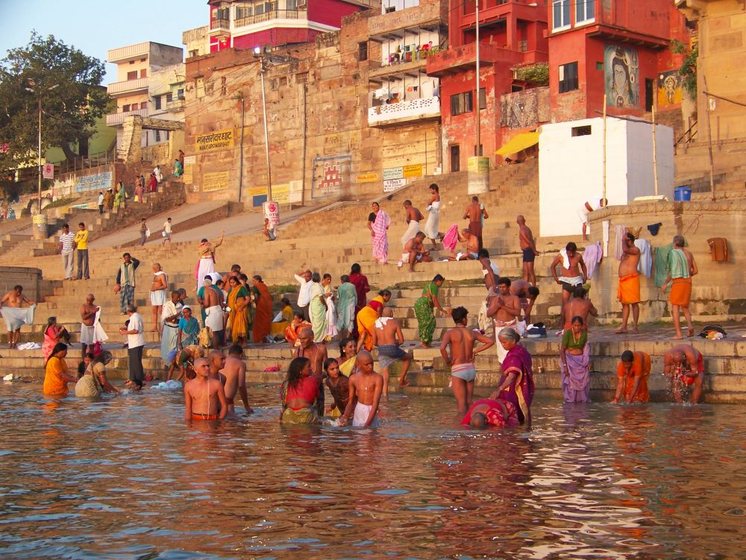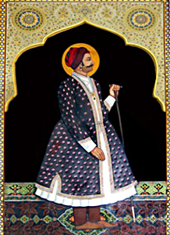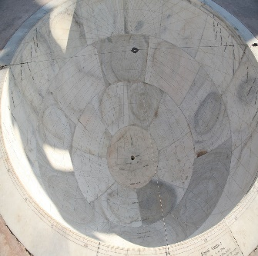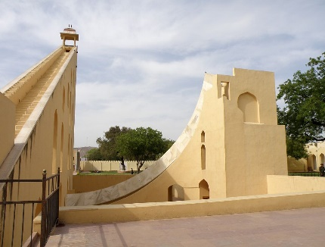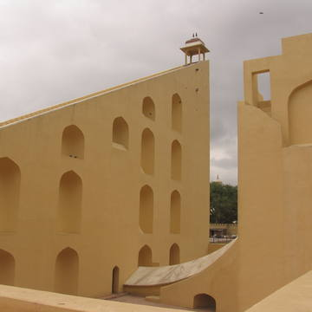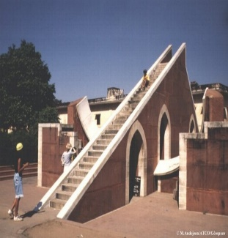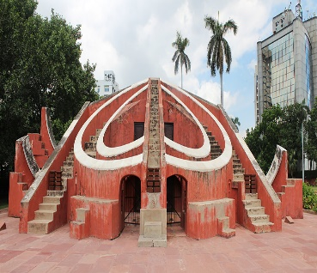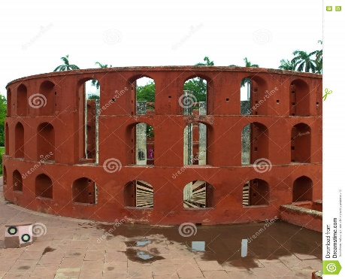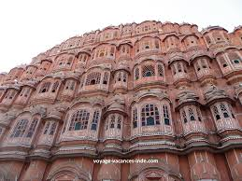

* Après une soirée bien remplie, Isabelle et Nadine nous ont fait déguster du bon vin de Frontignan ainsi qu’un délicieux gâteau.

**Prochaine réunion : Club/Observation : Lundi 18 Décembre 2017 à 19 h**

**Observation du soleil : Dimanche 17 Décembre 2017 de 11 H à 12 H NB**